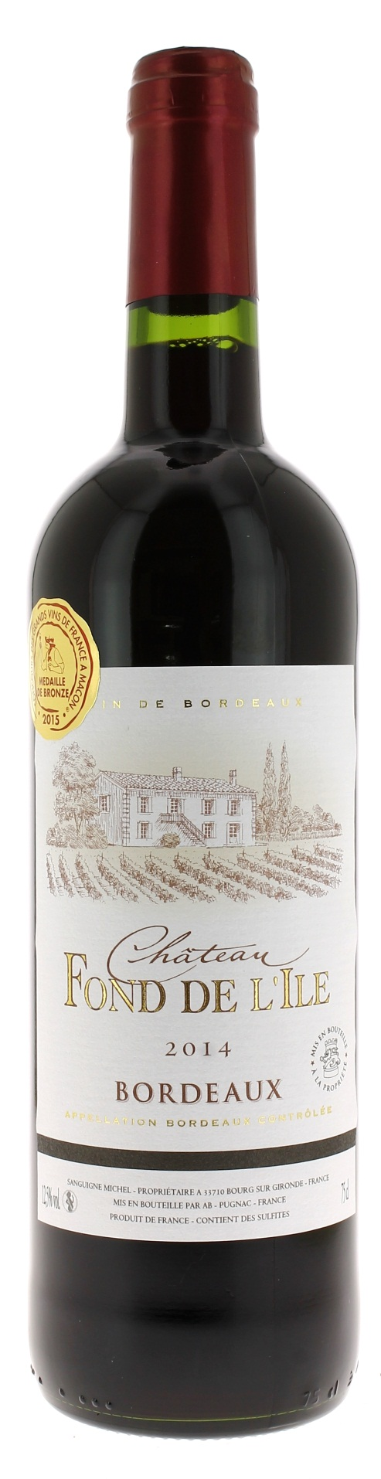
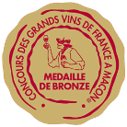

12°5

CHÂTEAU
FOND DE L’ILE 2014
AOC BORDEAUX
Michel Sanguigne
Vigneron Récoltant

LE VIGNOBLE :
Nature des sols : Argilo calcaire
Age du vignoble : 25 ans
Encépagement : 80% Merlot
20% Cabernet sauvignon

DEGUSTATION & CONSERVATION :
Commentaire de dégustation :
Robe brillante et de couleur rubis. Nez de petits fruits rouges .Bouche souple, ample aux tannins fondants, toute en gourmandise. Vin friand et agréable à boire.

Dégustation : entre 16° et 18°
Vieillissement : 3 à 5 ans
Accords mets vins : charcuteries, viandes blanches, poissons grillés, fromages.

PALLETISATION :
Dimensions palette : 1200/800/1380 mm
Dimension carton : 300/235/160 mm
Poids du carton : 7.5 kg
Bouteilles/carton : 6 bouteilles debout
Cartons/couche : 25
Couches/palette : 4
Bouteilles/palette : 600

Gencod Bouteille : 3 451 206 511 406
Gencod Carton : 3 451 206 511 413

